ŠTO JE NA SLICI? NAPIŠI I OBOJI CRTEŽE.
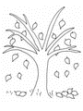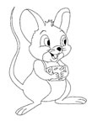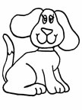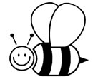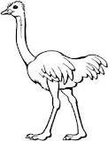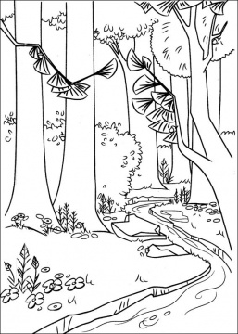

___ ___ ___ ___ ___ ___ ___ ___ ___ ___ ___ ___ ___ ___ ___ ___ ___ ___ ___ ___ ___

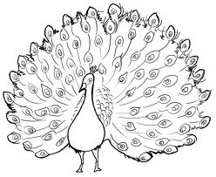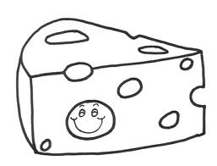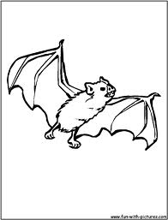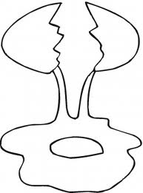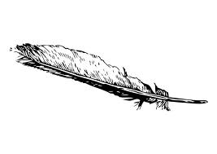

___ ___ ___ ___ ___ ___ ___ ___ ___ ___ ___ ___ ___ ___ ___ ___ ___ ___ ___ ___ ___

ŠTO JE NA SLICI? NAPIŠI I OBOJI CRTEŽE.

___ ___ ___ ___ ___ ___ ___ ___ ___ ___ ___ ___ ___ ___ ___ ___ ___ ___ ___ ___ ___

___ ___ ___ ___ ___ ___ ___ ___ ___ ___ ___ ___ ____ ___ ___ ___ ___ ___ ___ ___ ___

ŠTO JE NA SLICI? NAPIŠI I OBOJI CRTEŽE.

___ ___ ___ ___ ___ ___ ___ ___ ___ ___ ___ ___ ___ ___ ___ ___ ___ ___ ___ ___ ___

___ ___ ___ ___ ___ ___ ___ ___ ___ ___ ___ ___ ____ ___ ___ ___ ___ ___ ___ ___ __

